110年10月27日餐點照片
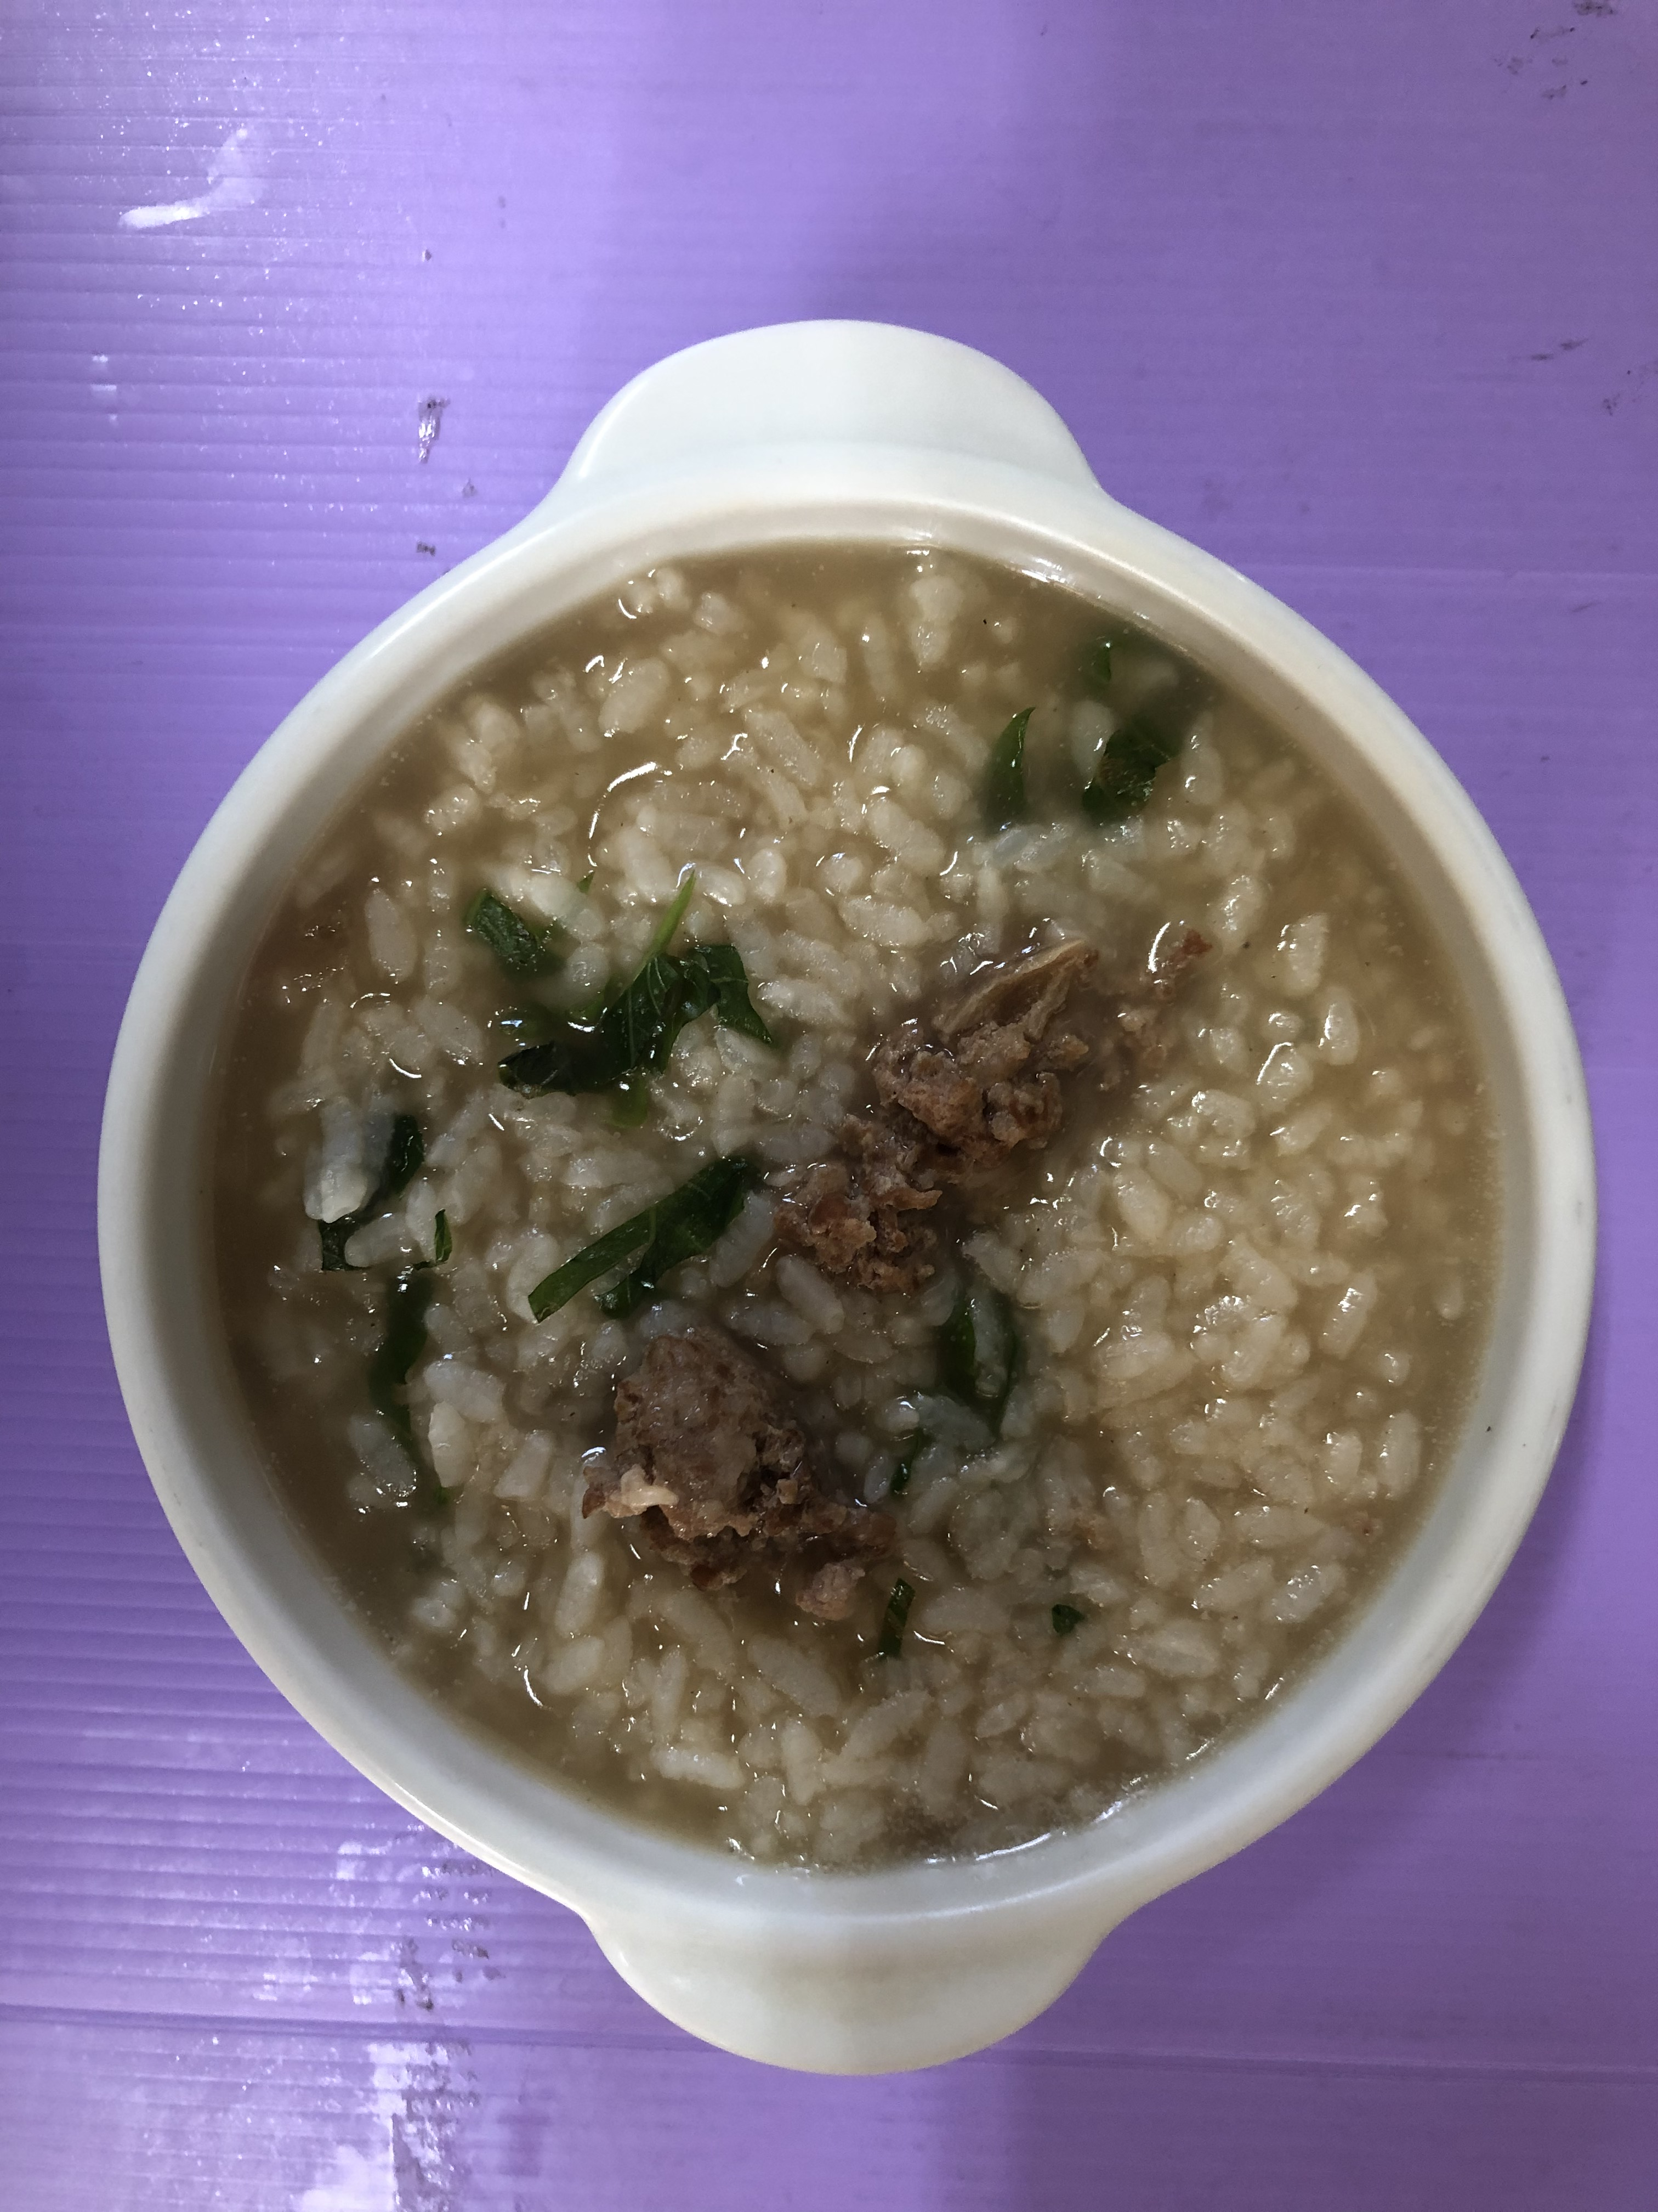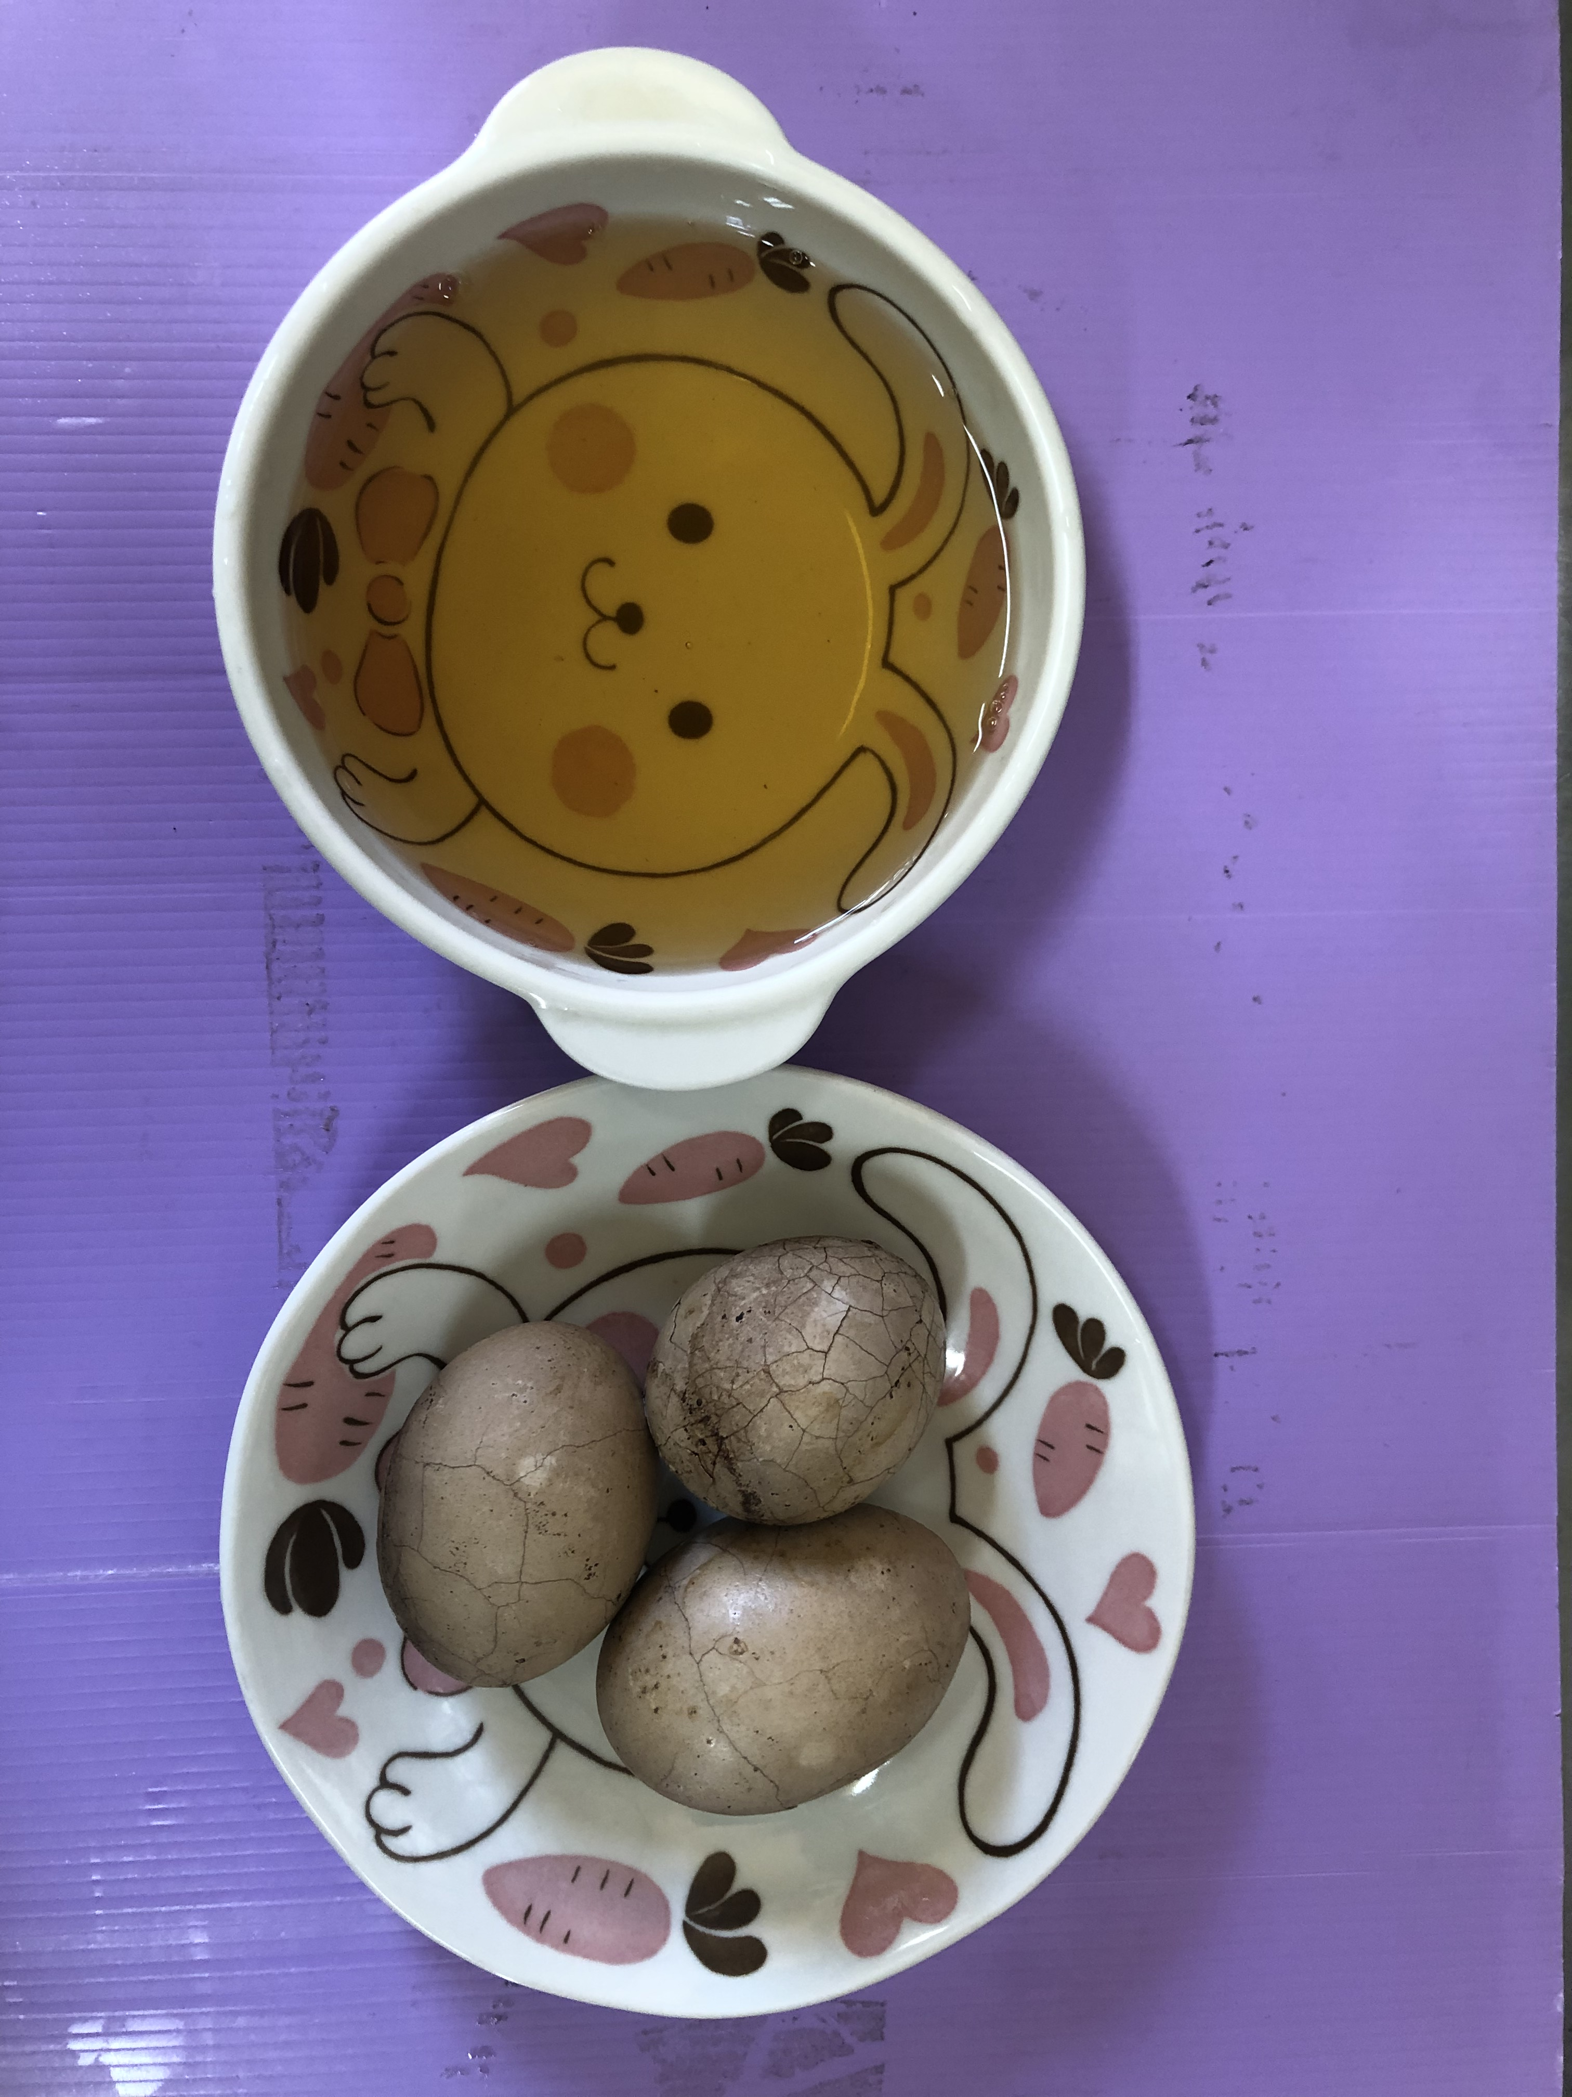
早餐(蔬菜吻仔魚粥) 下午點心(茶葉蛋、麥茶)
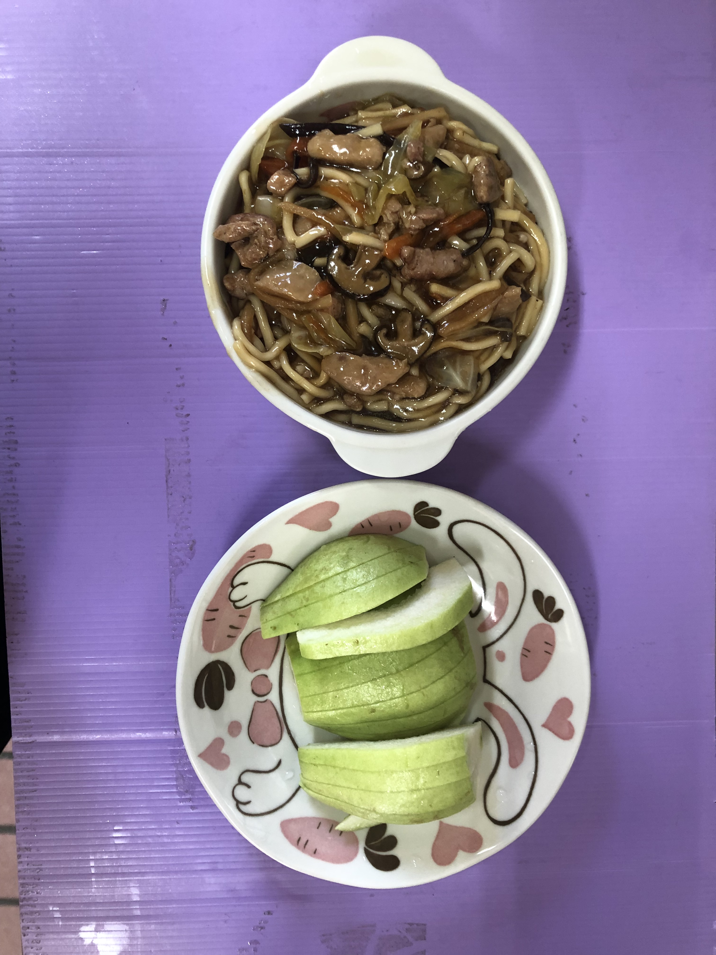
午餐(古早味赤肉羹麵、水果)

